3-практикалық сабақ. Қаріптің стилистикалық ерекшеліктері.
Әр түрлі қаріп стильдерін қолдана отырып, клаузураны орындау.
Материал: Формат А3, карандаш, тушь, перо плакатные.
6
Қаріп стильдері қандай?
Қаріп түрлері: жіктелуі
Тұрақты (Regular)— көлбеу емес қаріптер.
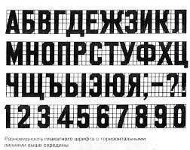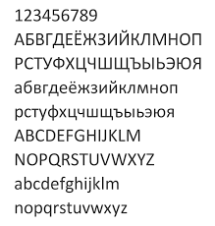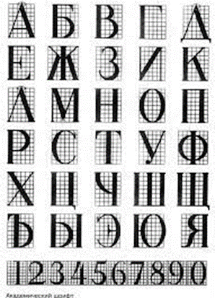
Курсив (Italic) — қолжазбаны имитациялайтын көлбеу қаріптер.
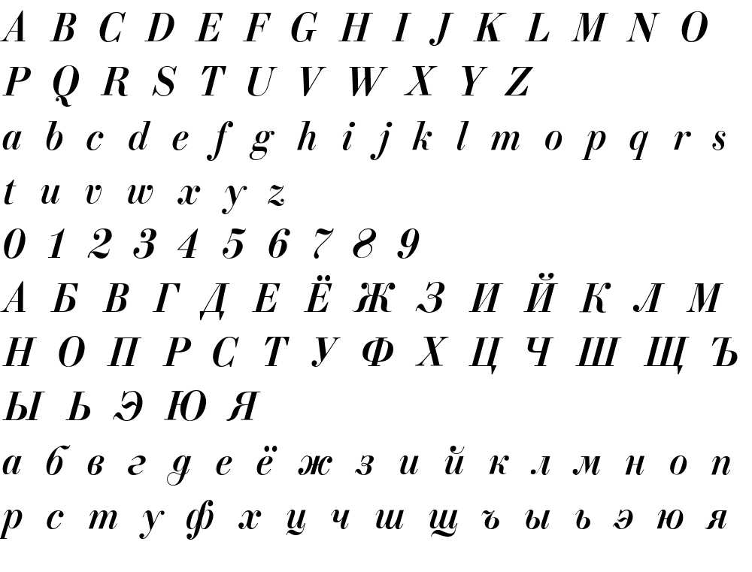

Қалың курсив (Bold Italic) — қалың сызықтары мен көлбеуі бар қаріптер.
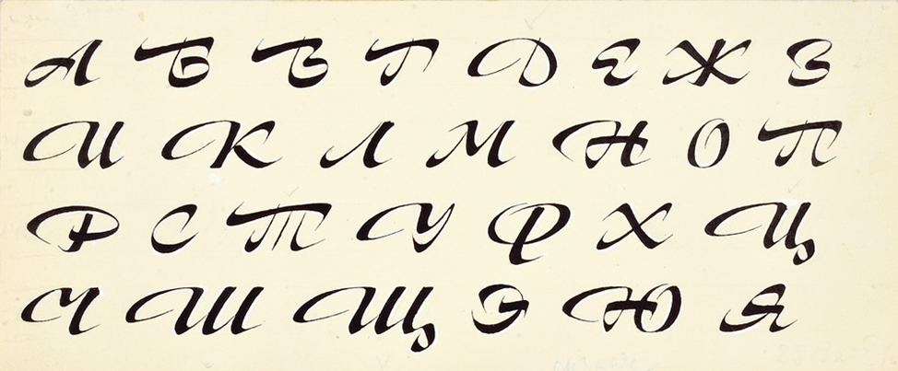
Кәдімгі курсив (regular Italic) — жеңіл сызықтары мен көлбеуі бар қаріптер.
